Mavzu: Yorug’lik kuchini aniqlash

Fan: Fizika

Sinf: 11-sinf

Mavzu: Yorug‘lik kuchini aniqlash

Dars turi: Yangi bilim beruvchi (tajribali)

Dars davomiyligi: 45 daqiqa

Darsning maqsadi

Ta’limiy:
Yorug‘lik kuchi tushunchasini o‘rgatish
Yorug‘lik kuchining fizik ma’nosini tushuntirish
Yorug‘lik kuchini aniqlash formulasini qo‘llashni o‘rgatish

Tarbiyaviy:
Aniqlik va tartibga rioya qilishga o‘rgatish
Fizika faniga qiziqishni oshirish

Rivojlantiruvchi:
Tajriba o‘tkazish va natijani tahlil qilish ko‘nikmalarini rivojlantirish

Asosiy tushunchalar: Yorug‘lik kuchi, Yorug‘lik oqimi, Yoritilganlik, Steradian

Kerakli jihozlar: maktabda fizika dasturi

Darsning borishi

O‘tilgan mavzuni takrorlash
Savollar:
- Yorug‘lik nima?
- Yorug‘lik manbalarini ayting
- Yoritilganlik nimaga bog‘liq?

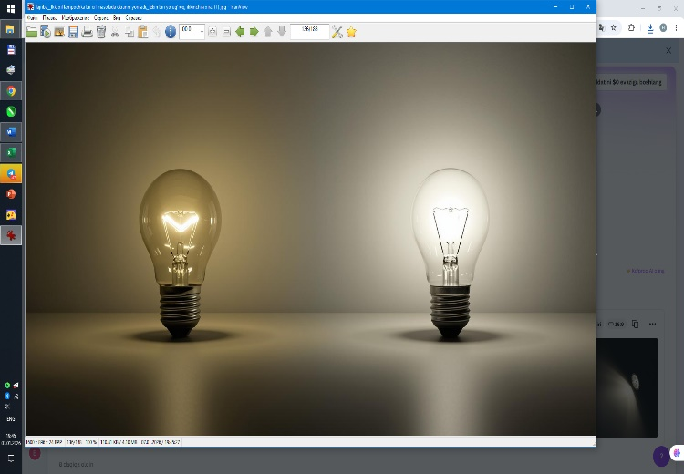
Yangi mavzuni tushuntirish
O‘qituvchi darsni muammoli o‘qitish metodi bilan boshladi va ekranga tajriba ko‘rsatdi:
Ikki xil lampochka bir xil masofada ekranni yoritadi,
lekin biri yorug‘roq, ikkinchisi xira.
Muammoli savol:
Qaysi lampa kuchliroq yoritmoqda va buni qanday aniqlash mumkin?
O‘quvchilar:
Fikr bildiradilar
Takliflar beradilar (ko‘z bilan baholash, solishtirish va h.k.)

Muammoni tahlil qilish
Yo‘naltiruvchi savollar:
Yorug‘lik miqdorini ko‘z bilan aniq baholash mumkinmi?
Masofa yoritilganlikka ta’sir qiladimi?
Qanday fizik kattalik yordamida baholash mumkin?
O‘quvchilar xulosaga yaqinlashadilar.

Yangi bilimni muammoli metod asosida bayon qilish

Yorug‘lik kuchi:
- Yorug‘lik manbasining ma’lum yo‘nalishda tarqatayotgan yorug‘lik quvvati
- Belgisi: I
- Birligi: kandela (cd)

1) Yorug‘lik kuchi tushunchasi
Yorug‘lik kuchi (I) - yorug‘lik manbasining ma’lum yo‘nalishda tarqatayotgan yorug‘lik miqdorini ifodalaydi.
O‘lchov birligi — kandela (cd).

Yorug‘lik kuchini aniqlash formulasi
Yorug‘lik kuchi quyidagi formula bilan aniqlanadi:

Tajriba (ko‘rgazmali)
Lampochka ekran oldiga qo‘yiladi. Masofa o‘zgartiriladi va yoritilganlik kamayishi kuzatiladi. Shu orqali yorug‘lik kuchining masofaga bog‘liq emasligi, faqat manbaga bog‘liqligi tushuntiriladi.
Yorug‘lik miqdorlarini (fotometriya) tushuntirish uchun chizilgan. Unda kandela (cd), steradian (sr) va lyumen (lm) tushunchalari o‘zaro bog‘langan.
Yorug‘lik manbai (sham) dan chiqayotgan yorug‘likning fazoda qanday tarqalishini va yorug‘lik kuchi nima ekanini ko‘rsatadi.

1. Sham - yorug‘lik manbai
Sham barcha yo‘nalishlarga yorug‘lik tarqatadi.
Bu nuqtaviy yorug‘lik manbai sifatida tasvirlangan.

2. Sfera (shar)
Sham atrofidagi katta shar - yorug‘lik barcha yo‘nalishlarda tarqalishini bildiradi.
To‘liq shar 4π sr (to‘liq fazoviy burchak) ga teng.

3. Konus - fazoviy burchak
Konus ichida yozilgan: 1.0 sr (steradian)
Bu shuni anglatadiki:
Yorug‘lik faqat 1 steradian fazoviy burchak ichida qaralayapti.
Steradian (sr) - fazodagi burchak o‘lchovi.

4. Yoritilgan yuzasi
Konus oxiridagi doira yuzasi: 1.0 m²
Bu yuza 1 m masofada joylashgan.
1 sr = 1 m² / 1 m²

Formula va birliklar: Kandela ta’rifi
Rasmda yozilgan formula:
$$1cd = \frac{1.0 lm}{1.0 sr}$$
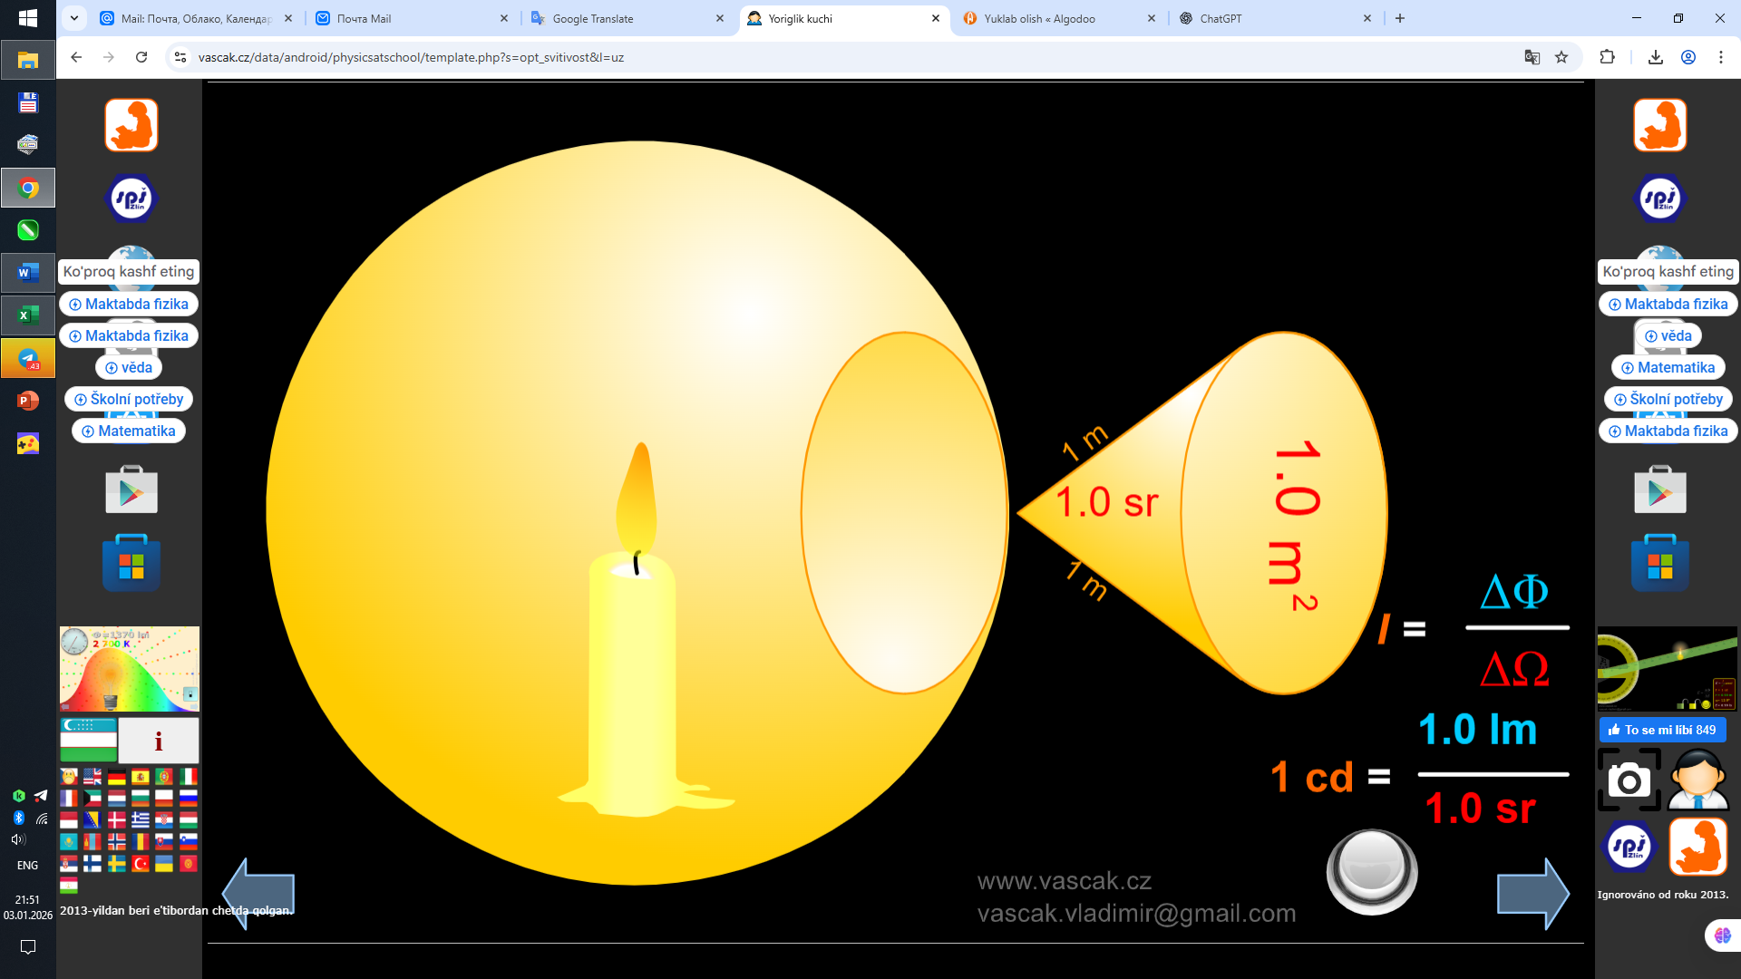
Ya’ni:
Kandela (cd) - yorug‘lik kuchi
1 kandela - 1 steradian ichiga 1 lyumen yorug‘lik chiqaradigan manba

sodda qilib aytganda:
Lyumen (lm) - jami chiqayotgan yorug‘lik miqdori
Steradian (sr) - yorug‘lik qaysi tomonga tarqalayotgani
Kandela (cd) - ma’lum bir yo‘nalishdagi yorug‘lik kuchi
Agar yorug‘lik kichik burchakka jamlansa → kandela katta bo‘ladi
Agar yorug‘lik har tomonga tarqalsa → kandela kichik bo‘ladi
Yorug‘lik kuchi (kandela) - bu bir steradian ichiga tushayotgan yorug‘lik oqimi (lyumen)
Masala:
Bir lampa 100 lyumen (lm) yorug‘lik chiqaradi.
Bu yorug‘lik 1 steradian (sr) fazoviy burchakka yo‘naltirilgan.
Savol: lampaning yorug‘lik kuchi (kandela) nechaga teng?

Formula:
$$I = \frac{ȹ}{ Ώ}$$Bu yerda:
- ( I ) — yorug‘lik kuchi (kandela, cd)
- (ȹ) — yorug‘lik oqimi (lyumen, lm)
- (Ώ) — fazoviy burchak (steradian, sr)

Yechish:
$$I = \frac{100 lm }{1 sr}= 100 cd$$

Javob:
Lampaning yorug‘lik kuchi 100 kandela.

Yana bir masala (taqqoslash uchun) - Masala:
Xuddi shu 100 lyumen yorug‘lik:
- a) 80 sr ga tarqalsa
- b) 0.6 sr ga jamlansa
Yechish:
a)
$$I =\frac{ 80}{0,4} = 200 cd$$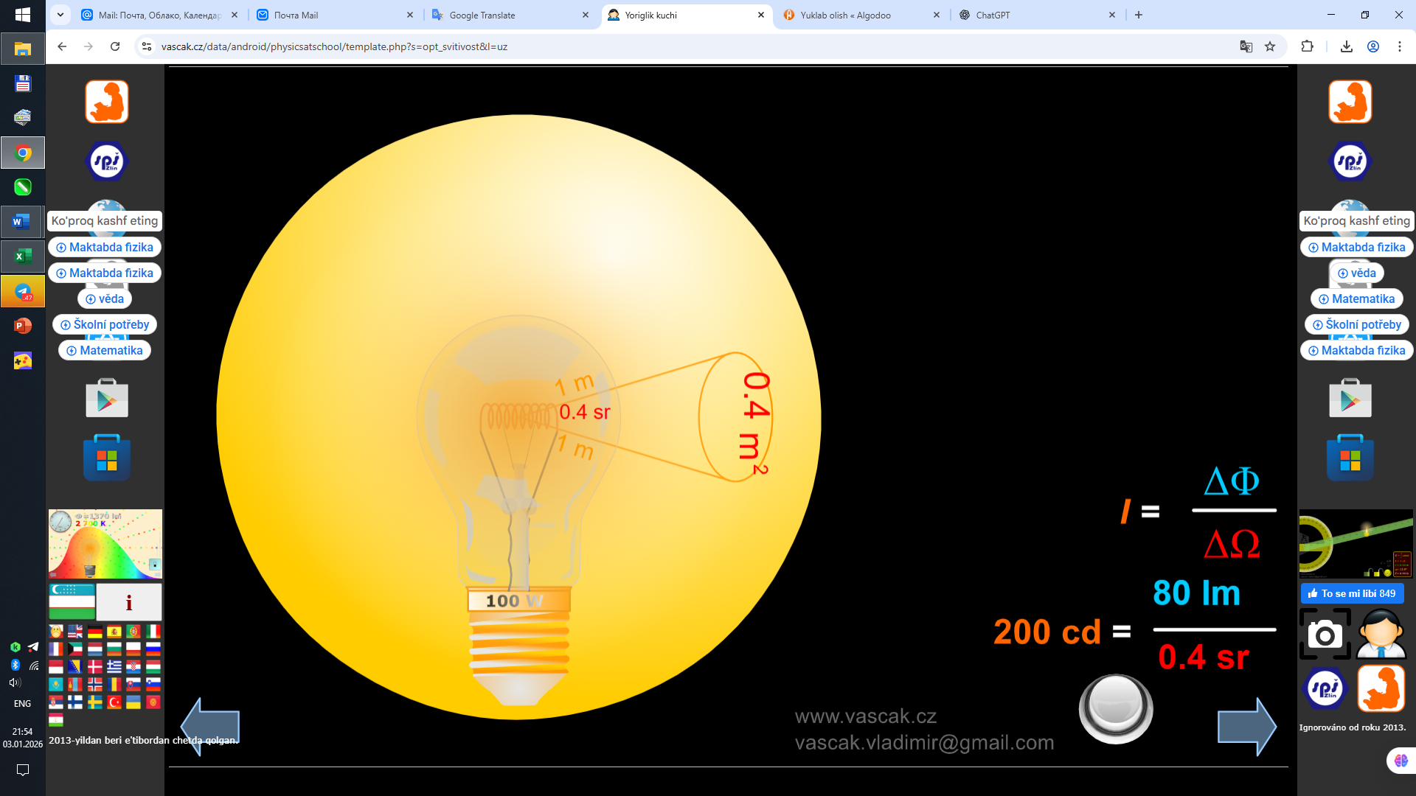

b)
$$I =\frac{ 120}{0,6} = 200 cd$$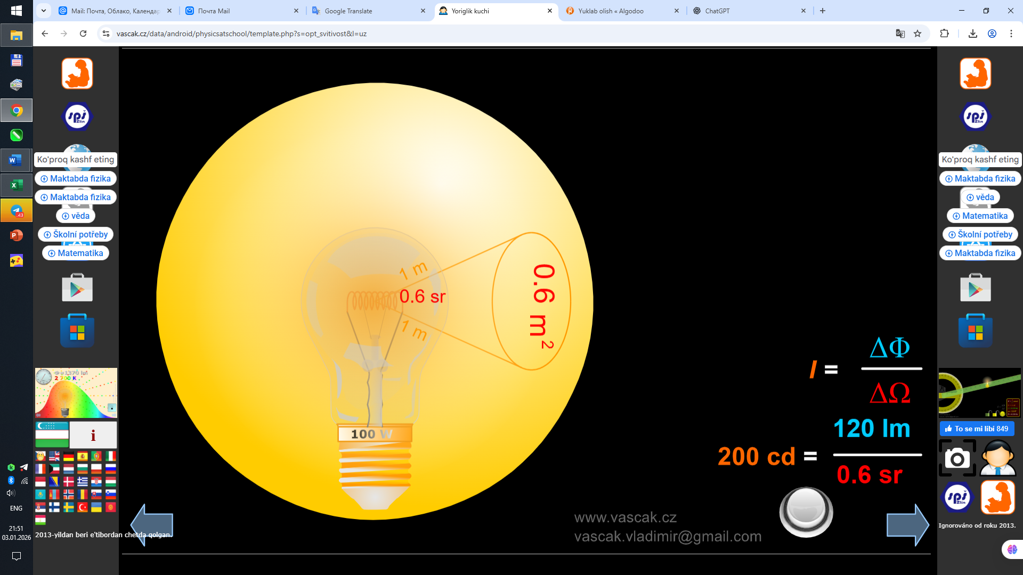

Yorug‘lik keng tarqalsa → kandela kichik
Yorug‘lik tor yo‘nalishga jamlansa → kandela katta

Real lampalar misoli

Sham
Yorug‘lik oqimi: ≈ 12 lm
Yorug‘lik deyarli hamma tomonga tarqaladi
Yorug‘lik kuchi: ≈ 1 cd
Shuning uchun 1 kandela dastlab sham yorug‘ligiga teng deb olingan.

Uy lampasi (LED)
Yorug‘lik oqimi: ≈ 800 lm (60 W lampaga teng)
Agar yorug‘lik yarim shar (≈ 2π sr) ga tarqalsa:
$$I≈\frac{800}{6,28}≈127cd$$Fonar
Yorug‘lik oqimi: ≈ 300 lm
Juda tor burchakka jamlanadi (≈ 0.1 sr)
$$I = \frac{300}{0,1} = 3000 cd$$ Shu sababli fonar ko‘zni qamashtiradi.
Lyumen (lm) → qancha yorug‘lik chiqdi
Steradian (sr) → qayerga tarqaldi
Kandela (cd) → qanchalik kuchli yo‘nalgan

Mustahkamlash:
- Yorug‘lik kuchi nimani ifodalaydi?
- Yorug‘lik kuchining o‘lchov birligi nima?
- Yorug‘lik oqimi bilan yorug‘lik kuchi orasida qanday bog‘lanish bor?

Baholash: Faol qatnashgan o’quvchilar baxolanadi

Uyga vazifa: Mavzuni o‘qish
- Masala:
Yorug‘lik oqimi 600 lm bo‘lgan manbaning yorug‘lik kuchini toping (bir tekis tarqaladi deb oling)
Bugungi darsda biz: Yorug‘lik kuchi nima ekanini, uni aniqlash formulasi, amaliy misollar orqali qo‘llashni o‘rgandik

